Zpráva z recertifikačního auditu

Certifikace systému managementu
/Management System Certification
ISO 9001:2008
11.01.2011 - 11.01.2011

Vedoucí auditor DNV  DNV Team Leader | Petr Kozel
Tým auditorů  Audit Team | Petr Kozel

Výsledky dle zaměření auditu /Focus Area Results
Oblast zaměření auditu 1– Účinnost nápravných a preventivních opatření

Vysoká 5 |  |  | Pozitivní zjištění /Positive indications  - Zevrubně a účelně prováděné interní audity  - Investice do infrastruktury a pracovního prostředí, účelná organizace nových prostor, systém hlídání teplot v lednicích a mrazničkách  - Vzorný pořádek na všech pracovištích, pečlivost při práci i vedení záznamů u všech auditovaných pracovníků  - Žádná reklamace nebo stížnost za uplynulé 4 roky  Hlavní oblasti pro zlepšení /Main areas for improvement  - Snížení nadměrné zátěže obou vysokoškolaček v oboru cytogenetika  - Opakované proškolování personálu v případě neshod, způsobených nepozorností  - Zvážení možností proaktivního zjišťování spokojenosti zákazníků
4
3
2
Nízká 1
Úroveň řízení

Oblasti zaměření auditu (navrhované) /Focus Areas for Next Audit (suggested):
- Budou stanoveny před auditem

Celkový souhrn /Overall Summary
Hlavní zjištění během auditu nezahrnuté do oblastí zaměření auditu
Key points observed during the audit not included in the Focus Areas
Pozitivní zjištění  Positive indications | - Vzorně provedená analýza potřeb zdrojů v přezkounání vedením
Hlavní oblasti pro zlepšení  Main areas for improvement | - Revize šablony pro Přezkoumání vedením  - Důsledné označování všech oprav v dokumentaci  - Odstranění výjimky článku normy 7.5.1.f z Příručky

Zjištění z auditu a stav shody /Audit Findings and Compliance Status
Souhrn z auditu /Summary from the Audit:
Celkový počet neshod zjištěných v průběhu tohoto auditu:  Number of Non-Conformities identified during this audit: |  | 0
Počet neshod kategorie 1(závažných) /Total number of Cat. 1 (Major) NCs:  Počet neshod kategorie 2 (méně závažných) /Total number of Cat. 2 (Minor) NCs: | 0  0
Počet pozorování zjištěných během auditu  Number of Observations identified during this audit:  Celkový počet příležitostí ke zlepšení zjištěných v průběhu tohoto auditu:  Number of Improvement Opportunities identified during this audit:  Celkový počet pozoruhodného úsilí zjištěného v průběhu tohoto auditu:  Number of Noteworthy Efforts identified during this audit: |  | 3  4  5
Poznámka: Podrobnosti o pozorováních, příležitostech ke zlepšení a pozoruhodném úsilí jsou uvedeny v přiloženém seznamu nálezů
Note: Details of the Observations, Improvement Opportunities, Noteworthy Efforts will be found in the attached ‘List of Findings’)
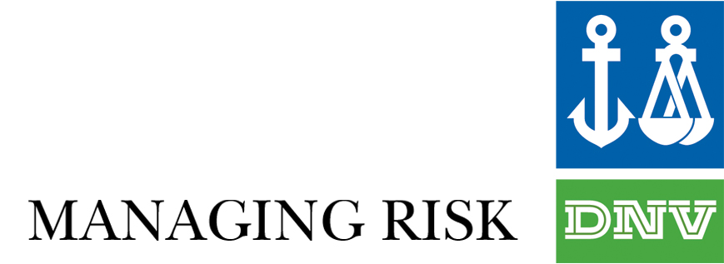
Závěry / Dalšíkrok
Conclusion / Next Step
- Na závěrečné schůzce byly prezentovány a diskutovány obecné závěry a pozorování.
In the closing meeting the general conclusions, observations were presented and discussed.
- Nezbytná nápravná opatření vyplývající z neshod budou organizací zavedena. Všechny neshody budou vyřízeny během následujích 13 týdnů od tohoto auditu: Nepožadováno
Necessary corrective actions resulting from the non-conformities will be initiated by the Organisation. All non-conformities will be addressed within 13 weeks following this audit: Not required
- Vedoucí auditor doporučí organizaci k recertifikaci.
The Lead Auditor shall recommend the organisation for re-certification.
- Následný audit bude proveden nejpozději do: Nepožadováno
A Follow-up audit will be performed latest: Not required

Prohlášení o důvěrnosti /Statement of confidentiality
S obsahem této zprávy, včetně jakýchkoli poznámek a kontrolních listů zhotovených během auditu, bude nakládáno jako s přísně důvěrným a nebude poskytnut žádné třetí straně bez písemného souhlasu klienta, kromě požadavků, které stanovuje příslušný akreditační orgán.
The contents of this Report, including any notes and checklists completed during the Audit will be treated in strictest confidence, and will not be disclosed to any third party without the written consent of the customer, except as required by the appropriate Accreditation Authorities.

Distribuce /Distribution
Tato zpráva bude zaslána kontaktní osobě organizace v tištěné nebo elektronické verzi jak bylo dohodnuto s organizací a k technickému přezkoumání odpovědnému zástupci DNV dle požadavků procesů DNV, elektronická kopie bude udržována v DNV archivu.
This report will be sent to the Organisation’s Contact Person, hardcopy or electronic as agreed with the organisation and to the DNV Technical Review responsible as/if required by the DNV process, an Electronic copy will be kept in DNV File.
Přílohy Annexes |  | ✔ | Plán auditu /Audit Programme (Agenda) | ✔ | Seznam nálezů /List of findings
 |  | ✔ | Program periodických auditů  /Periodic Audit Plan

